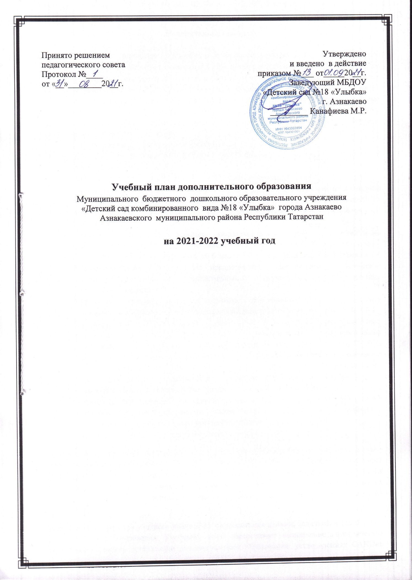

Пояснительная записка

Учебный план дополнительного образования (далее учебный план) Муниципального бюджетного дошкольного образовательного учреждения «Детский сад комбинированного вида №18 «Улыбка» города Азнакаево Азнакаевского муниципального района Республики Татарстан (далее ДОУ) на 2020-2021 учебный год обеспечивает формирование и развитие творческих способностей воспитанников ДОУ, удовлетворение их индивидуальных потребностей в интеллектуальном, нравственном и физическом совершенствовании, формирование культуры здорового и безопасного образа жизни, укреплению здоровья, организацию их свободного времени.
Учебный план разработан в соответствии с:
- Федеральным законом от 29.12.2012 Ns27З-ФЗ «Об образовании в Российской Федерацию›, ст.2, 12, 23, 75;
- Законом РФ от 07.12.1992r. №2300-1 «О защите прав потребителей»;
- Приказом Министерства образования и науки Российской Федерации от 29 августа 2013 г. N 1008 «Об утверждении Порядка организации и осуществления образовательной деятельности по дополнительным общеобразовательным программам";
- Правилами оказания платных образовательных услуг, утвержденных Постановлением Правительства Российской Федерации от 15.09.2013г. №706;
- Приказом МО и Н PT №2556/14 от 6 мая 2014 г. «Об утверждении Регламента о порядке оказания платных услуг, предоставляемых физическим (юридическим) лицам государственными (муниципальными) образовательными организациями Республики Татарстан›;
- Концепцией развития дополнительного образования детей (утверждена распоряжением Правительства Российской Федерации от 4 сентября 2014 г. №1726)
- Письмом МО и Н РФ от 18 ноября 2015 г. N 09-3242 «Методическими рекомендациями по проектированию современных дополнительных общеобразовательных (общеразвивающих) программ» (МО и Н PT, 20l7г, СанПин 2.4.4.3172-14 «Санитарно-эпидемиологические требования к устройству, содержанию и организации режима работы образовательных организации дополнительного образования детей», утвержденный постановлением главного государственного санитарного вpaча Российской Федерации от 4 июля 2014 года № 41
- Уставом Муниципального бюджетного дошкольного образовательного учреждения «Детский сад комбинированного вида №18 «Улыбка» города Азнакаево Азнакаевского муниципального района Республики Татарстан
- Положением о платных образовательных услугах в ДОУ
Учебный план является частью дополнительной общеобразовательной программы - дополнительной общеразвивающей программы ДОУ (далее Программы) и отражает организационно-педагогические условия, необходимые для достижения результатов освоения Программы, определяет (регламентирует) перечень кружков и время, отводимое на их освоение и организацию, определяет систему оценивания результативности освоения Программы.
Содержание и структура учебного плана ДОУ определяются целями, задачами и спецификой дополнительного образования. Учебный план обеспечивает выполнение гигиенических требований к режиму организации дополнительного образования, установлениях САНПин 2.4.4.3172-14 «Санитарно-эпидемиологические требования к устройству, содержанию и организации режима работы образовательных дополнительного организаций образования детей» и предусматривает:
удовлетворение образовательных потребностей детей и зaпpocoв родителей (законных представителей) ДОУ и микрорайона, находящихся за пределами федеральных государственных образовательных стандартов ДО ,ООП, в различных видах общения и деятельности с учетом их возрастных ,индивидуальных, психологических и физиологических особенностей;
возможность реализации на родном татарском языке,являющимся вторым государственным языком Республики Татарстан, при запросе родителей (законных представителей);
организацию содержания и материал Программы по принципу дифференциации в соответствии с уровнями сложности: стартовый уровень, базовый уровень. Каждый из уровней предполагает универсальную доступность для детей с любым видом и типом психофизиологических особенностей;
организацию дополнительного образования в объединениях по интересам, сформированных в группы обучающихся одного возраста или разных возрастных категорий;
общее количество учебных часов, запланированных на весь период обучения, необходимых для достижения планируемых результатов, заявленных в рабочих программах дополнительного образования – 32 академических часа в год с октября по май – для детей дошкольного возраста. Ввиду психологических особенностей возраста участников программы разделение на теоретические и практические часы по учебным планам не предусмотрено. Теоретические знания, обучающиеся получают параллельно с практическими навыками; периодичность и продолжительность занятий в соответствии с СанПиНом 2.4.4.3172-14 1 раз в неделю во второй половине дня: с детьми 5-6 лет – 25 минут, с детьми 6-7 лет – 30 минут за пределами ФГОС ДО. В виду особенностей возраста, обучающихся аттестация не проводится. предусмотрены такие формы оценки результативности, как отчетное мероприятие (концерт, выставка),открытые занятия, показательные выступления детей, творческая работа, конкурс, фестиваль, защита проектов, творческий отчет и др. Итоговое мероприятия проводятся по окончании тематических блоков и на этапе завершения освоения Программмы. Эти формы контроля позволяют наглядно определить соответствие результатов освоения Программы по заявленным целям и планируемым результатом.

Направленность | №  п/п | Наименование кружка | Количество занятий в неделю | Количество недель | Всего занятий
Социально-педагогическая | 1 | Веселые ладошки | 1 | 32 | 32
Социально-педагогическая | 2 | Веселый карандаш | 1 | 32 | 32
Социально-педагогическая | 3 | Школа умного карандаша | 1 | 32 | 32
Социально-педагогическая | 4 | «LEGOКомп» (роботехника) | 1 | 32 | 32
Социально-педагогическая | 5 | Нәни варислар | 1 | 32 | 32
Социально-педагогическая | 6 | PRO Знания | 1 | 32 | 32
Социально-педагогическая | 7 | Развивайка | 1 | 32 | 32
Социально-педагогическая | 8 | Ментальная математика | 1 | 32 | 32
Социально-педагогическая | 9 | Белая ладья | 1 | 32 | 32
Художественно-эстетическая | 10 | Домисолька | 1 | 32 | 32
Художественно-эстетическая | 11 | Музыкальная капель | 1 | 32 | 32
Художественно-эстетическая | 12 | Нәни артистлар | 1 | 32 | 32
Физическая культура | 13 | Здоровая стопа | 1 | 32 | 32

